AntrianMobil.java

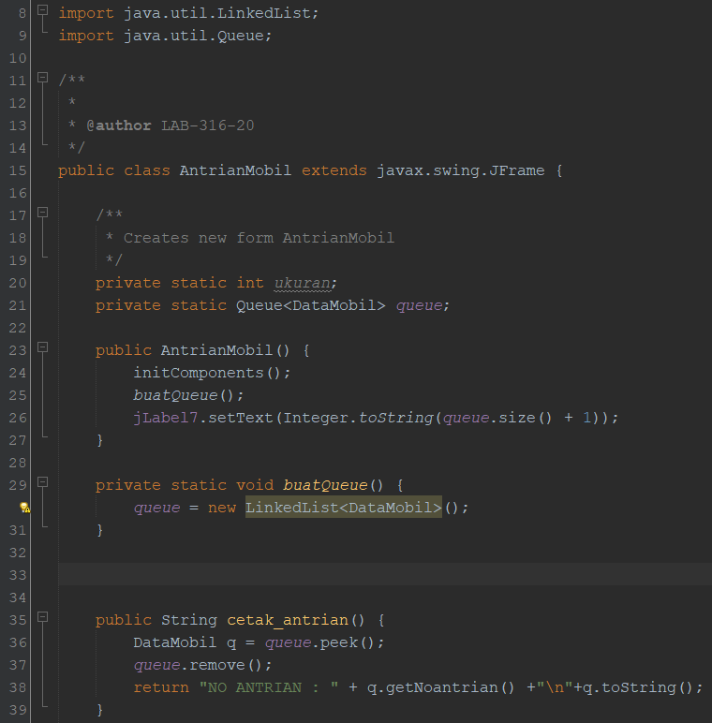

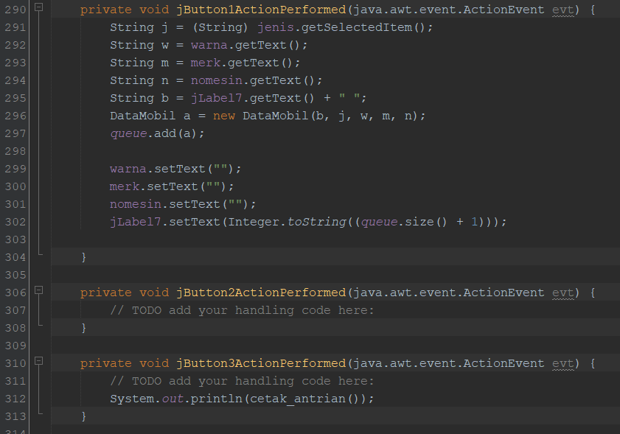

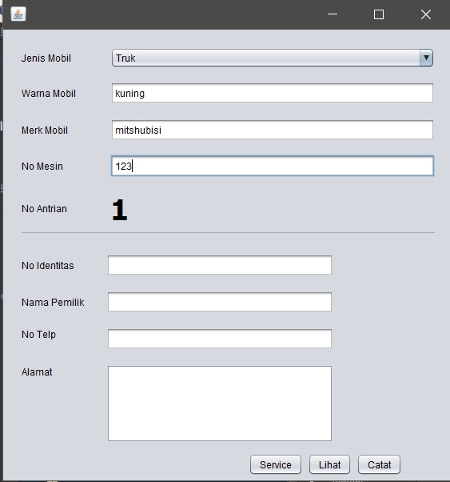

Form ini terdapat tombol **Catat** yang berfungsi untuk mencatat mobil yang masuk untuk segera di service, fungsi tombol ini berfungsi untuk mencatat namun mobil belum masuk proses service

Jika kita tekan tombol **service**, maka mobil yang pertama kali di input akan di lakukan proses serivce,dan akan berkelanjutan sampai data yang ada telah kosong

Sedangkan untuk tombol **lihat** berfungsi untuk melihat antrian yang ada ataupun melihat data data mobil yang telah tercatat

**Datamobil.java**

Class ini berfungsi atribut atribut yang ada pada objek mobil yang akan kita gunakan

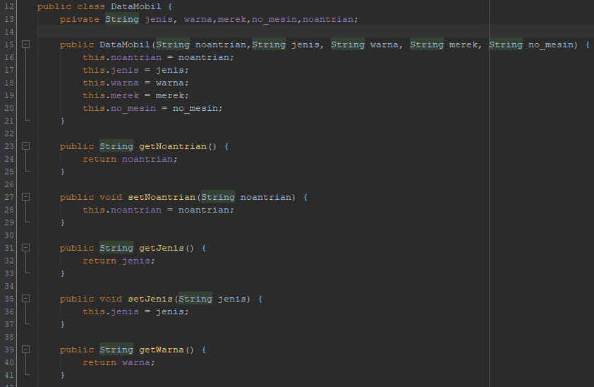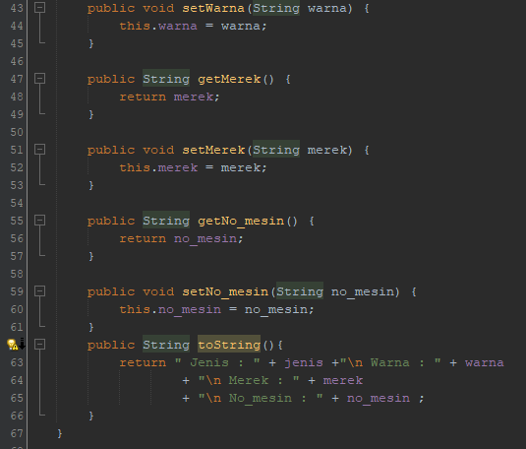

NoAntrian.java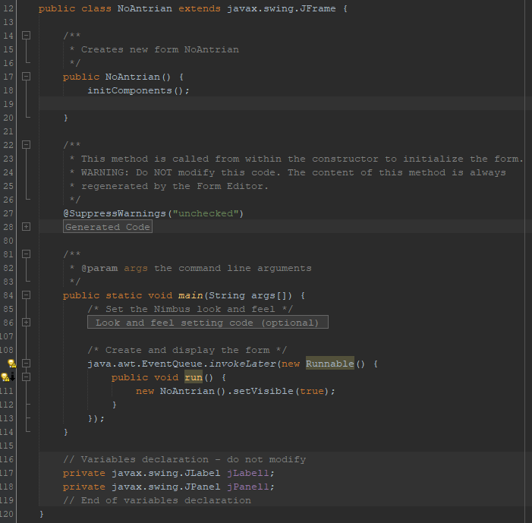

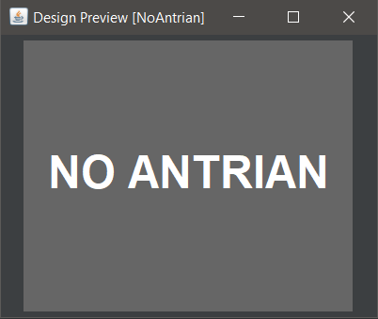

Jadi fungsi dari class ini adalah ketika kita mengklik tombol **service** di form AntrianMobil

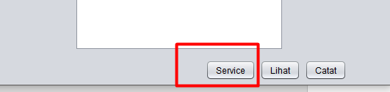

Kita akan berpindah ke form ini dan form ini akan menampilkan No. urut mobil dan data mobil yang akan mesuk proses Service